

JUEGO: COMPARAR NÚMEROS DEL 0 AL 10

Pegue las siguientes tarjetas en una cartulina y luego dibuje en cada una de ellas la siguiente cantidad de elementos: 1, 2, 3, 4, 5, 6, 7, 8, 9 y 10. Bajo cada una de ellas colocar el número correspondiente.

Junto con su compañero de banco mezclan las tarjetas y se las reparten en cantidades iguales.

Juega mostrando cada uno de ellos una tarjeta y el que tiene la mayor se queda con ambas tarjetas. Gana el que se queda con la mayor cantidad de tarjetas.

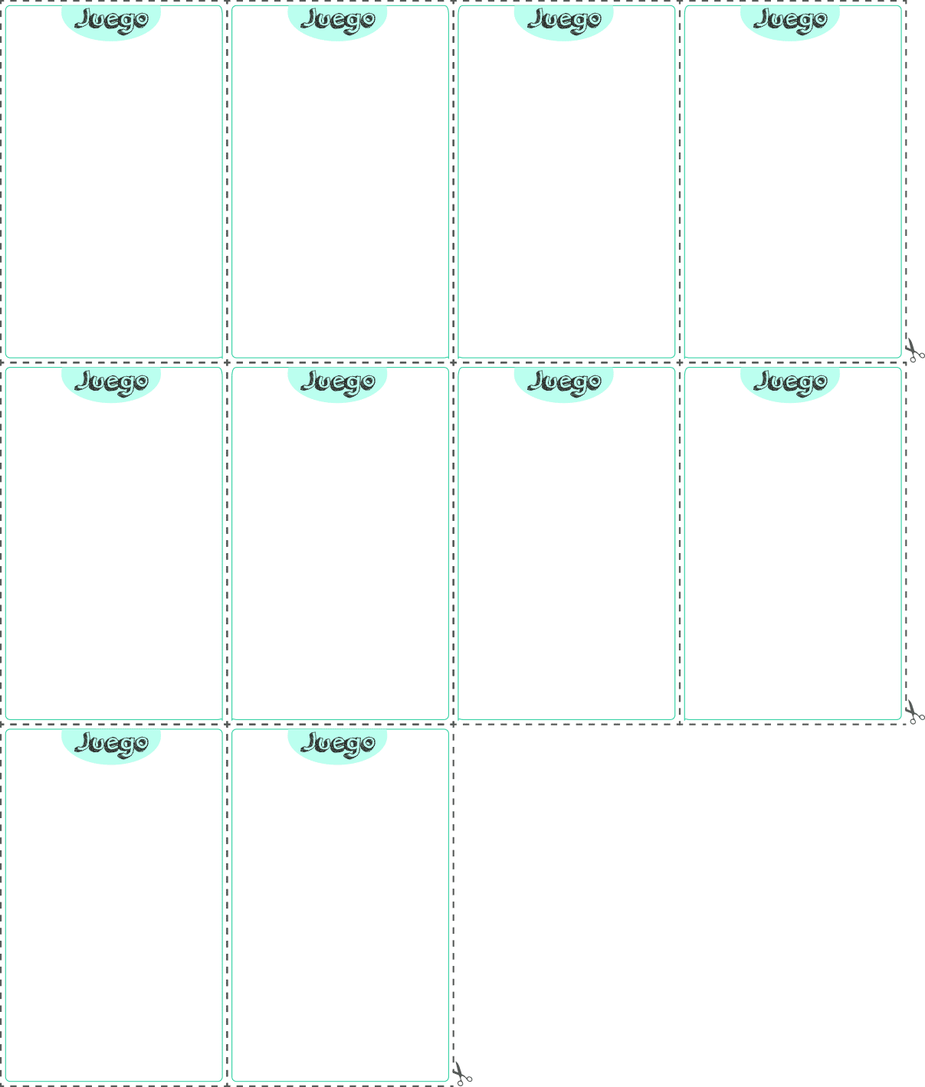

Elaborado por: Ministerio de Educación de Chile.

